第2课时 压强的增大与减小

1．巩固压强的概念、公式和单位，能用压强公式进行简单计算。
2．通过对日常生活、生产中压强现象的解释，使学生养成将物理知识应用于日常生活、生产的意识。

教学重点：知道减小和增大压强的方法，并能对一些简单的现象进行解释。
教学难点：学会应用增大或减小压强的方法。

多媒体课件。
新课引入
多媒体展示：复习第一课时所学知识。
(1)什么叫作压力？压力的作用效果跟哪些因素有关？
(2)什么叫作压强？写下计算压强的公式和压强的单位。
(3)说出你测量物理课本一张纸对桌面的压强的办法。
新课教学
探究点一 增大压强的方法
思考：增大压强的方法有哪些？
教师引导：根据公式p＝来思考。
同学交流讨论后回答。
教师归纳总结：1.压力一定时，减小受力面积(通常采用的办法)；2.受力面积一定时，增大压力；3.同时增大压力和减小受力面积。
活动：让学生举出实际生活中增大压强的例子。
举例：1.如图所示，菜刀磨得很锋利，是为了减小与菜的接触面积(即受力面积)，以便用较小的力就能产生很大的压强，容易把菜切开。2.如图所示，针、箭和斧头等工具都是采用减小受力面积的方法来增大压强，这样容易刺穿物体或砍碎物体。3.如图所示，压路机的碾子质量很大，增大了压力，增大了压强。
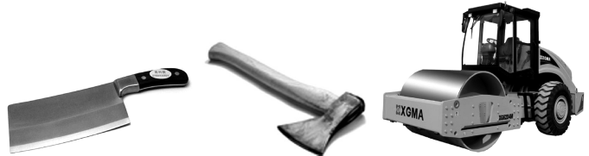
探究点二 减小压强的方法
思考：当我们需要压强小一些时，可采用什么办法？
教师引导：根据公式p＝来思考。
学生分组交流讨论，然后回答。
教师归纳总结：1.压力一定时，增大受力面积(通常采用的办法)；2.受力面积一定时，减小压力。3.同时减小压力和增大受力面积。
活动：让学生举出实际生活中减小压强的例子。
举例：1.如图所示，坦克很重，不用轮子而装上履带，是为了增大受力面积从而减小压强。2.如图所示，滑雪者站在雪橇上或脚蹬滑雪板，可以在松软的雪地上滑行，而不会陷入雪中，因为用了雪橇或滑雪板，增大了雪地的受力面积，从而减小雪地所受的压强。3.如图所示，钢轨铺设在枕木上，是为了增大地面的受力面积，减小压强，防止破坏路面。4.如图所示，严禁汽车超载，减小质量，减小了压强。
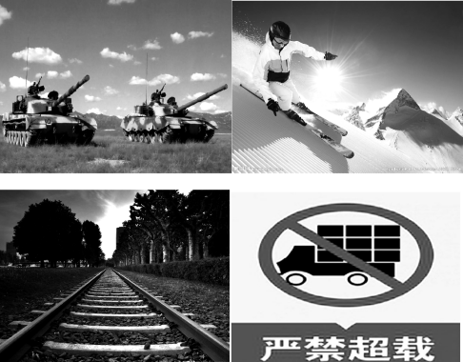
教师归纳总结：

 | 方法 | 应用举例
增  大  压  强 | (1)压力一定，减小受力面积 | 铁钉一端做得尖锐
增  大  压  强 | (2)受力面积一定，增大压力 | 压路机
增  大  压  强 | (3)增大压力同时减小受力面积 | 将菜刀磨一磨，且用力切菜
减  小  压  强 | (1)压力一定，增大受力面积 | 坦克装履带
减  小  压  强 | (2)受力面积一定，减小压力 | 严禁汽车超载
减  小  压  强 | (3)减小压力同时增大受力面积 | 增大地基面积的同时控制楼层高度
思考与练习：
1．书包的背带是宽一些好，还是窄一些好？为什么？
2．骆驼的体重比马大不了一倍，而它的脚掌面积是马蹄的三倍。这为“沙漠之舟”提供了什么有利条件？
3．下列事例中，为了增大压强的是( )
A．菜刀钝了磨一磨，使刀刃锋利些
B．在铁路的钢轨下铺设枕木
C．把书包带做得宽些
D．在坦克的轮子下安装履带
思考与练习答案：
1．宽一些好。因为在书包重一定的情况，宽的书包带比细的对肩的压强小，人感到舒服些。
2．骆驼的体重虽然比马大，但是它的脚掌面积比马更大，所以它对地的压强比马小，在沙漠中行走时不会陷下去。
3．A

第2课时 压强的增大与减小
一、增大压强的方法
1．压力一定时，减小受力面积。

2．受力面积一定时，增大压力。
3．同时增大压力和减小受力面积。
二、减小压强的方法
1．压力一定时，增大受力面积。
2．受力面积一定时，减小压力。
3．同时减小压力和增大受力面积。
本节课首先回顾了上节课的知识，然后提出如何增大或减小压强，最后把所学的知识应用于社会生活。这些内容与生活紧密联系，学生很容易理解，也把握的不错。教学中重视理论联系实际，突出解决问题的思路和方法。压强和生活、生产实际及自然现象的联系极为密切，教学中着重培养学生运用规律解决身边常见的现象，进而解决一些实际问题的能力。学生的语言表达能力普遍较差，所以加强了学生自主发言的过程。

